2013年授权的杀菌剂八

一种含环唑醇与井冈霉素的杀菌组合物
本发明涉及了一种具有协同增效作用的杀菌剂组合物，其有效活性成分含有环唑醇与井冈霉素，其中环唑醇与井冈霉素的重量比为80∶1至1∶80，有效活性成分加入助剂及赋型剂制成可湿性粉剂、水分散粒剂等，主要用于防治禾谷类作物的白粉病、纹枯病、稻瘟病、稻曲病。
申请号: CN201010560083
申请日: 2010.11.25
公开（公告）号: CN102007918B
公开（公告）日: 2013.11.27
申请（专利权）人: 陕西美邦农药有限公司;

一种抗菌蛋白及其制备方法和应用
本发明提供了一种抗菌蛋白和编码该抗菌蛋白的基因，同时提供了这种抗菌蛋白的制备方法和应用。本发明抗菌蛋白对革兰氏阳性菌有抑菌活性，对人红细胞无溶血活性，安全性好。本发明通过选择适合酵母表达的优化密码子，构建的抗菌蛋白基因能够在毕赤酵母中高效表达，可以实现工业化，降低生产成本。带有组氨酸标签抗菌蛋白能够通过镍柱快速纯化蛋白，简化制备方案。本发明抗菌蛋白可用于制备抗菌药物和消毒杀菌剂。将本发明抗菌蛋白用于抗菌和消毒杀菌，可以克服由于滥用抗生素带来的不良后果，达到预防和治疗感染类疾病和消毒杀菌效果，并能降低生产成本。
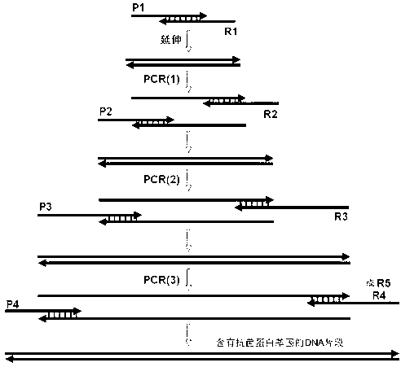
申请号: CN201010558015
申请日: 2010.11.24
公开（公告）号: CN102079778B
公开（公告）日: 2013.09.18
申请（专利权）人: 华中科技大学;

一种含环唑醇的杀菌组合物
本发明涉及了一种具有协同增效作用的杀菌剂组合物，其有效活性成分含有(A)环唑醇与(B)咪鲜胺或咪鲜胺锰盐中的一种，其中A与B的重量比为1∶1～1∶64，主要用于防治禾谷类、果树和蔬菜上的白粉病、炭疽病、稻瘟病等。
申请号: CN201010552639
申请日: 2010.11.21
公开（公告）号: CN101971850B
公开（公告）日: 2013.03.13
申请（专利权）人: 陕西美邦农药有限公司;

一种含环唑醇与二氰蒽醌的杀菌组合物
本发明涉及了一种具有协同增效作用的杀菌剂组合物，其有效活性成分含有环唑醇与二氰蒽醌，其中环唑醇与二氰蒽醌的重量比为1～80∶80～1，有效活性成分加入助剂及赋型剂制成水分散粒剂、悬浮剂，主要用于防治作物的炭疽病、白粉病、疫病、斑点落叶病。
申请号: CN201010551669
申请日: 2010.11.21
公开（公告）号: CN101971816B
公开（公告）日: 2013.03.13
申请（专利权）人: 陕西美邦农药有限公司;

一种含环唑醇与百菌清的杀菌组合物
本发明涉及了一种具有协同增效作用的杀菌剂组合物，其有效活性成分含有环唑醇与百菌清，其中环唑醇与百菌清的重量比为1∶1至1∶90，有效活性成分加入助剂及赋型剂制成可湿性粉剂、水分散粒剂、悬浮剂，主要用于防治作物的白粉病、霜霉病、灰霉病、斑点落叶病。
申请号: CN201010551670
申请日: 2010.11.21
公开（公告）号: CN102017951B
公开（公告）日: 2013.07.24
申请（专利权）人: 陕西美邦农药有限公司;

一种含十三吗啉与多抗霉素的杀菌组合物
本发明涉及一种具有协同增效作用的杀菌剂组合物，其有效活性成分含有十三吗啉与多抗霉素，其中十三吗啉与多抗霉素的重量比为1～40∶20～0.5，有效活性成分加入助剂及赋型剂制成微乳剂和水乳剂，用于防治子囊菌、担子菌和半知菌类的病菌所致病害。
申请号: CN201010551859
申请日: 2010.11.21
公开（公告）号: CN101971836B
公开（公告）日: 2013.08.14
申请（专利权）人: 陕西美邦农药有限公司;

硅氧烷固载季盐类杀菌剂及其制备、应用和再生
本发明公开了一种硅氧烷固载季盐类杀菌剂，具有通式I结构的重复单元，两重复单元之间通过硅氧键链接，至少一个重复单元的硅原子上独立链接R₃基团和如通式II结构所述的基团；本发明还公开了所述硅氧烷固载季盐类杀菌剂的制备方法、应用方法和再生方法，所述杀菌剂以硅胶为载体，利用硅烷偶联剂作为联接，同时固载季铵基和季鏻盐基团；所述硅氧烷固载季盐类杀菌剂将活性基团负载在硅胶上，键合牢固、稳定性高、对环境污染小、无毒；实验数据表明所述杀菌剂对异养菌显示了高效、快速的杀菌性能，并可再生使用，有望在工业和民用水处理中开发应用。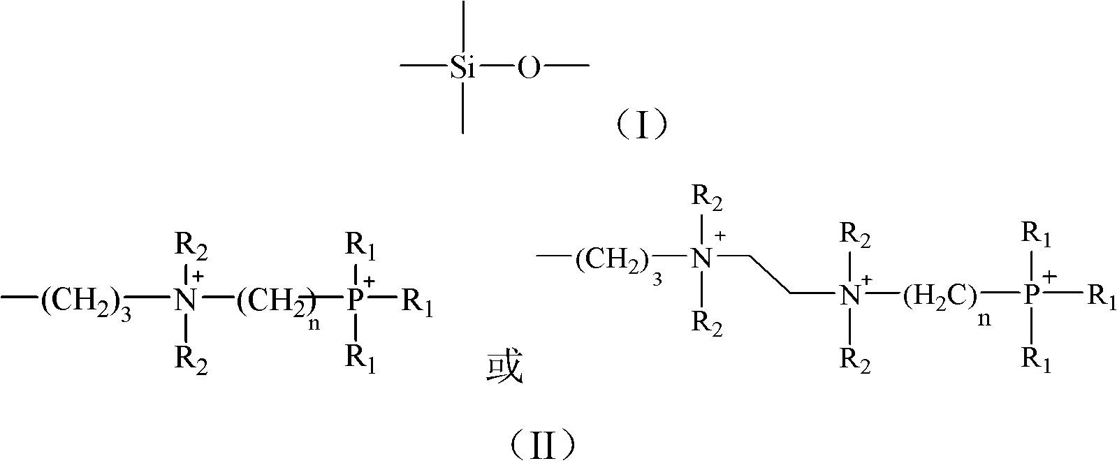
申请号: CN201010549870
申请日: 2010.11.19
公开（公告）号: CN102007935B
公开（公告）日: 2013.06.19
申请（专利权）人: 重庆远达水务有限公司;

聚六亚甲基双胍盐酸盐在防治柑桔酸腐病上的应用及其保鲜剂
本发明公开了一种聚六亚甲基双胍盐酸盐在防治柑桔酸腐病上的应用及其保鲜剂。该柑桔保鲜剂，按总质量分数100%计，由0.05%～0.6%聚六亚甲基双胍盐酸盐，0.05%～0.2%咪唑类杀菌剂、苯并咪唑类杀菌剂中的一种或数种的混合物，0.02%～0.15%聚氧乙烯醚类或季胺盐类乳化剂，以及余量的水组成。本发明的柑桔保鲜剂能明显抑制沙糖桔等柑桔类果实在贮藏期间腐烂，特别是酸腐病的发生。如沙糖桔果实用本发明的柑桔保鲜剂处理后在常温（15～25）贮藏40天后，酸腐病发病率低于15.4％，而对照高达76％，因此本发明的柑桔保鲜剂显著的降低宽皮桔类在贮藏过程中酸腐病的发生，大大提高了柑桔的经济价值。
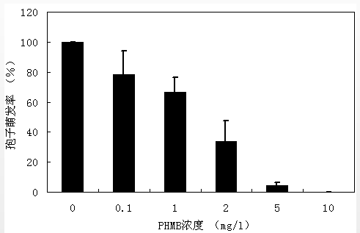
申请号: CN201010542279
申请日: 2010.11.14
公开（公告）号: CN102461653B
公开（公告）日: 2013.04.24
申请（专利权）人: 中国科学院华南植物园;

盐酸聚六亚甲基胍在防治柑桔酸腐病上的应用及其保鲜剂
本发明公开了一种盐酸聚六亚甲基胍在防治柑桔酸腐病上的应用及其保鲜剂。该柑桔保鲜剂，按总质量分数100%计，由0.05%～0.5%盐酸聚六亚甲基胍，0.05%～0.2%咪唑类杀菌剂、苯并咪唑类杀菌剂、嘧霉胺、氟咯菌腈、嘧菌酯中的一种或数种的混合物，0.02%～0.15%聚氧乙烯醚类或季胺盐类乳化剂，以及余量的水组成。本发明的柑桔保鲜剂能明显抑制沙糖桔等柑桔类果实在贮藏期间腐烂，特别是酸腐病的发生。如沙糖桔果实用本发明的柑桔保鲜剂处理后在常温（15～25）贮藏45天后，酸腐病发病率低于10％，而对照高达60％，因此本发明的柑桔保鲜剂显著的降低宽皮桔类在贮藏过程中酸腐病的发生，大大提高了柑桔的经济价值。
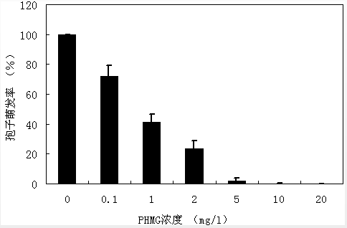
申请号: CN201010542278
申请日: 2010.11.14
公开（公告）号: CN102461652B
公开（公告）日: 2013.05.22
申请（专利权）人: 中国科学院华南植物园;

一种双炔酰菌胺的杀菌组合物
本发明涉及了一种具有协同增效作用的杀菌剂组合物，其有效活性成分含有(A)双炔酰菌胺与(B)醚菌酯或吡唑醚菌酯中的一种，其中A与B的重量比为1∶20～20∶1，有效活性成分加入助剂及赋型剂制成可湿性粉剂、水分散粒剂、悬浮剂，主要用于防治卵菌目病害。
申请号: CN201010541987
申请日: 2010.11.12
公开（公告）号: CN101990895B
公开（公告）日: 2013.03.13
申请（专利权）人: 陕西汤普森生物科技有限公司;

一种含双炔酰菌胺与嘧菌酯的杀菌组合物
本发明涉及一种具有协同增效作用的杀菌剂组合物，其有效活性成分含有嘧菌酯与双炔酰菌胺，其中嘧菌酯与双炔酰菌胺的重量比为1～80∶60～1，有效活性成分加入助剂及赋型剂制成可湿性粉剂、水分散粒剂、悬浮剂，主要用于防治卵菌目病害。
申请号: CN201010542542
申请日: 2010.11.12
公开（公告）号: CN101971813B
公开（公告）日: 2013.08.14
申请（专利权）人: 陕西汤普森生物科技有限公司;

复配杀菌剂及其用途
本发明公开了一种复配杀菌剂，其组分及重量含量为：5％～90％的腐霉利和10％～95％的组分B，组分B为苯醚甲环唑、戊唑醇、三唑酮、丙环唑或腈菌唑。本发明还同时公开了利用上述复配杀菌剂制成的乳剂型杀菌剂，每L的乳剂型杀菌剂中含有50～900g的复配杀菌剂。本发明还同时公开了利用上述复配杀菌剂制成的粉/粒型杀菌剂，该粉/粒型杀菌剂中复配杀菌剂的重量含量为10％～90％。该复配杀菌剂能用于防治蔬菜、果树或油菜的真菌病害。
申请号: CN201010537038
申请日: 2010.11.09
公开（公告）号: CN102007917B
公开（公告）日: 2013.10.30
申请（专利权）人: 浙江农林大学;

缓释农药制备方法
本发明缓释农药制备方法，包括以下步骤：将农药活性化合物吸附于多孔性物质中；使用孔道封闭材料对多孔性载体的孔道进行封闭；进一步加工成悬浮剂、粉剂、颗粒剂及片剂等剂型产品；农药活性化合物可为杀虫剂、杀菌剂、除草剂或植物生长调节剂；本发明缓释农药制备方法，可制备缓释粉剂、缓释颗粒剂、缓释片剂及缓释悬浮剂等不同剂型的产品以适应于农业生产上的不同需求，可以控制农药活性成分在预定的时间里按预定的速度或以较低的速度释放到周围环境中去，一次施用即可控制其整个生长期(或一定时期)的病虫草害。显著提高了农药的缓释性能，延长了释放时间，保持了缓释农药长时间的平稳释放。
申请号: CN201010534717
申请日: 2010.11.08
公开（公告）号: CN102461498B
公开（公告）日: 2013.05.08
申请（专利权）人: 河南好年景生物发展有限公司;

一种含双炔酰菌胺与乙嘧酚的杀菌组合物
本发明涉及了一种具有协同增效作用的杀菌剂组合物，其有效活性成分含有双炔酰菌胺与乙嘧酚，其中双炔酰菌胺与乙嘧酚的重量比为1～60∶80～1，有效活性成分加入助剂及赋型剂制成湿性粉剂、水分散粒剂、悬浮剂，对卵菌纲真菌如疫霉菌、霜霉菌、假霜霉菌、腐霉菌以及根肿菌纲的芸苔根肿菌具有很高的生物活性。
申请号: CN201010535246
申请日: 2010.11.08
公开（公告）号: CN102461503B
公开（公告）日: 2013.08.14
申请（专利权）人: 陕西汤普森生物科技有限公司;

一种含丁子香酚的杀菌组合物
本发明公开了一种含丁子香酚的杀菌组合物，有效成分为(A)丁子香酚和(B)甲氧基丙烯酸酯类杀菌剂中的一种。所述的甲氧基丙烯酸酯类杀菌剂包括：嘧菌酯、醚菌酯、吡唑醚菌酯、肟菌酯、烯肟菌酯、烯肟菌胺、苯醚菌酯等，且A、B两种活性组分的重量份数比为1～80∶1～50。本发明组合物具有明显的增效作用，可预防多种病害，且对作物的安全性好，还具有耐雨水冲刷，药效持久等优点。
申请号: CN201010534352
申请日: 2010.11.08
公开（公告）号: CN101971812B
公开（公告）日: 2013.11.06
申请（专利权）人: 陕西汤普森生物科技有限公司;

具有杀菌活性的N-硝基-N-2,4,6-三氯苯基-N’-芳基脲衍生物及其制备方法
本发明属于农药合成技术领域，具体涉及一种具有杀菌活性的N-硝基-N-2，4，6-三氯苯基-N’-芳基脲衍生物及制备方法与应用。本发明公开了通式为(I)所表示的具有杀菌活性的N-硝基-N-2，4，6-三氯苯基-N’-芳基脲衍生物及其制备方法。其化学结构式如下所示：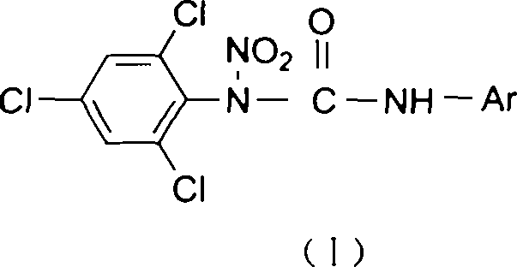其中Ar为Ph，3-CH₃-Ph，2-C₂H₅OPh，2-NO₂-4-ClPh。本发明的化合物对油菜菌核菌的抑制活性高于多菌灵，可用作杀菌剂，其对油菜菌核菌的抑制效果显著，其IC₅₀值均小于10mg/L。
申请号: CN201010535074
申请日: 2010.11.03
公开（公告）号: CN102461557B
公开（公告）日: 2013.10.23
申请（专利权）人: 华中农业大学;

一种植物源杀菌剂及其应用
本发明公开了一种植物源杀菌剂及其应用，该杀菌剂由质量百分比为：1:20~20:1的两种有效成份小檗碱和蛇床子素，以及表面活性剂NP-100、促渗剂氮酮、抗氧化剂2，6二叔丁基对甲酚、防腐剂苯甲酸钠和溶剂均匀混合制得。本发明的杀菌剂为广谱杀菌剂，主要用于白粉病、疫病、灰霉病等重要病害的防治，两种有效成分混配后具有增效作用，不易产生抗性，对人畜低毒，环境安全，可广泛用于无公害和有机农业生产。
申请号: CN201010523869
申请日: 2010.10.29
公开（公告）号: CN101961019B
公开（公告）日: 2013.02.13
申请（专利权）人: 湖北太极生化开发有限公司;

含丙环唑、氟硅唑和左旋α-松油醇的杀菌剂组合物及其生产方法
本发明公开了一种含丙环唑、氟硅唑和左旋α-松油醇的杀菌剂组合物及其生产方法，其有效成分：丙环唑的重量百分比为1％～50％，氟硅唑的重量百分比为1％～50％，左旋α-松油醇的重量百分比为1％～50％，余量为助剂。剂型为乳油、微乳剂、水乳剂。该组合物复配后扩大了杀菌谱，而且具有明显的增效作用，显著降低了杀菌剂的使用量和使用次数，降低了成本，而且还将延缓病害的抗药性的产生。可用于防治香蕉叶斑病、香蕉黑星病、梨树黑星病、花生叶斑病、苹果炭疽病和葡萄黑痘病。同时左旋松油醇作为由植物性可再生资源-松节油合成而来的单萜醇类，低毒、易降解，符合绿色环保要求。本发明涉及的微乳剂、水乳剂则以水部分代替了有机溶剂，降低了对环境的污染。
申请号: CN201010525127
申请日: 2010.10.29
公开（公告）号: CN101999396B
公开（公告）日: 2013.08.07
申请（专利权）人: 广西壮族自治区化工研究院;

